API项目部署

（1）编译
终端上执行命令： npm run tsc。
或者是 终端上选择run task,然后选择 npm:tsc
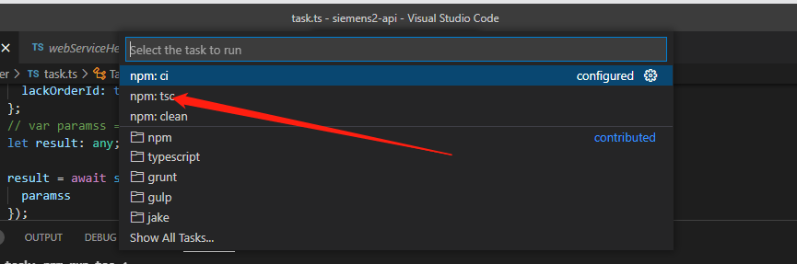

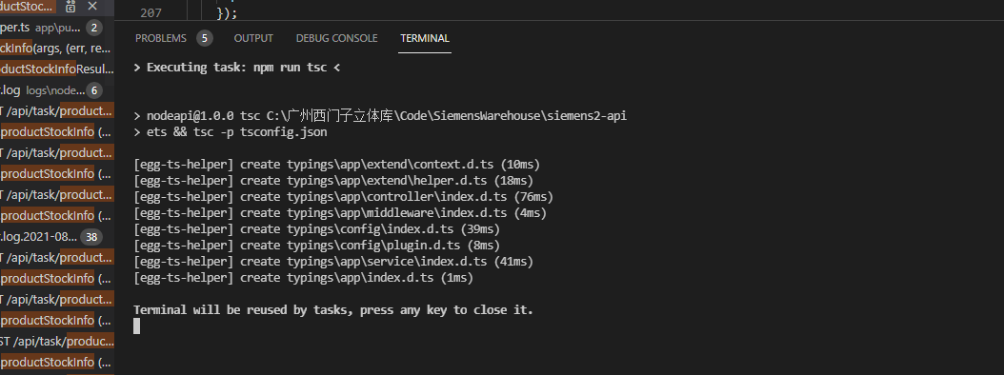
这样就表示编译完成
编译后的文件在app文件夹下寻找。
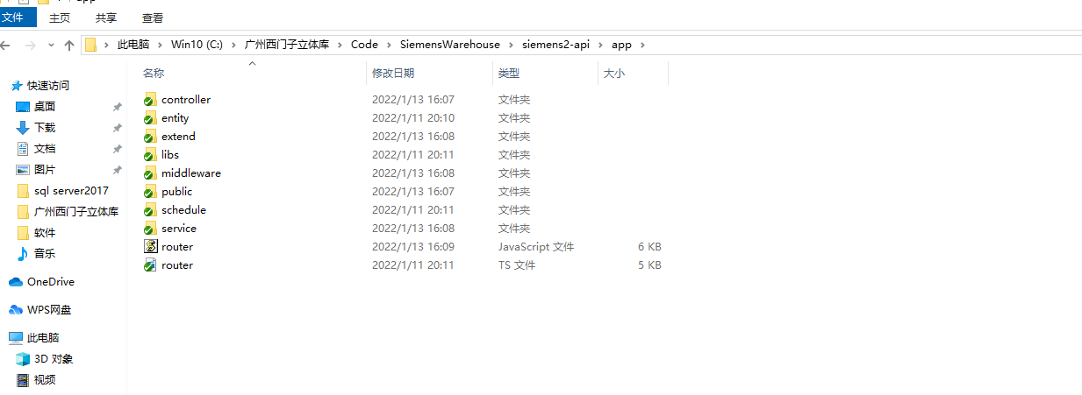

（2）打包
将app文件夹的文件压缩成zip文件（注意：不要将schedule文件夹压缩进去）
也是进入app文件夹，选中除了schedule文件夹的其他文件夹，选择压缩。成app.zip

（3）发布
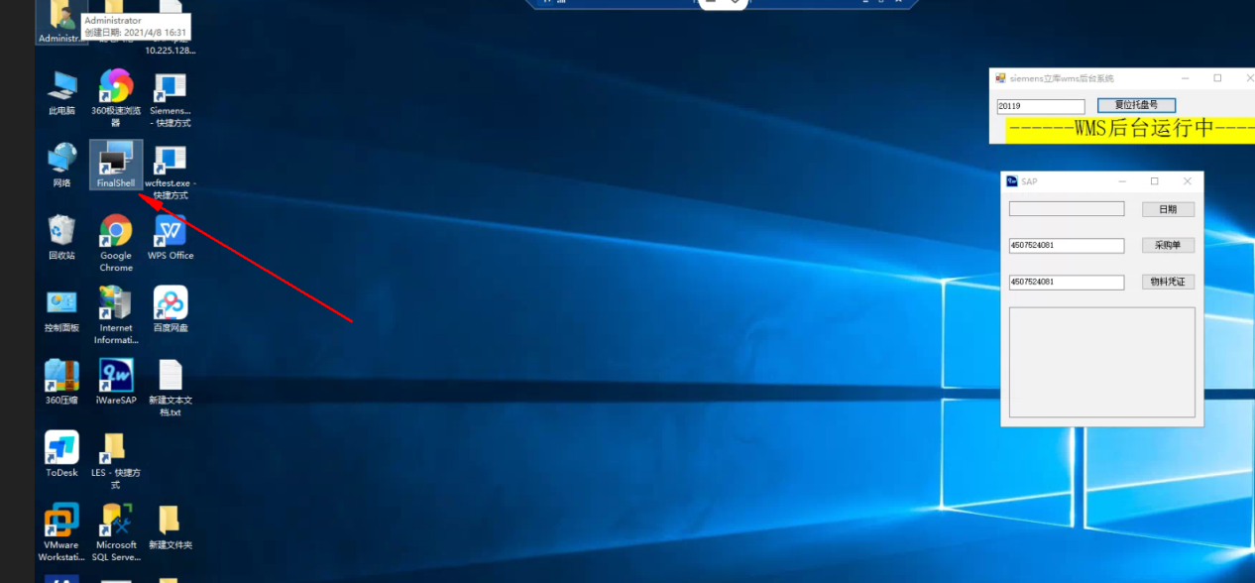
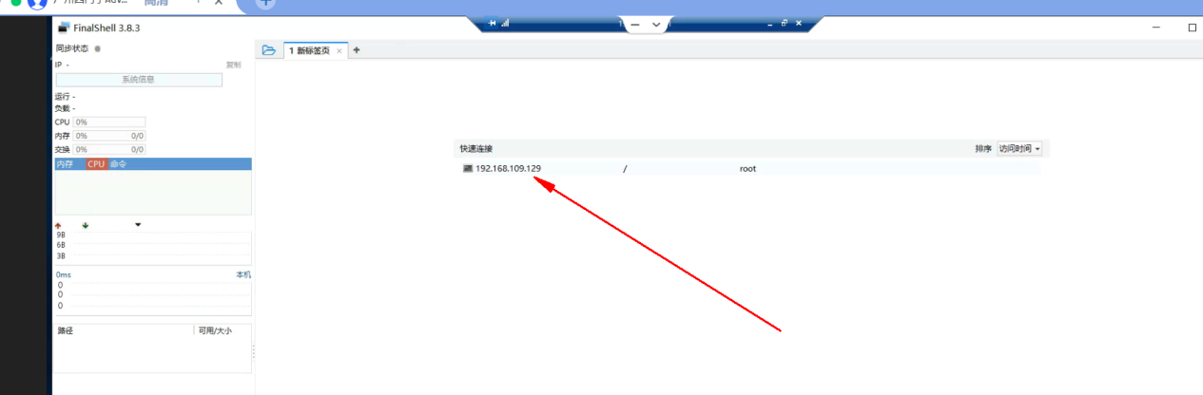
双击ip地址。
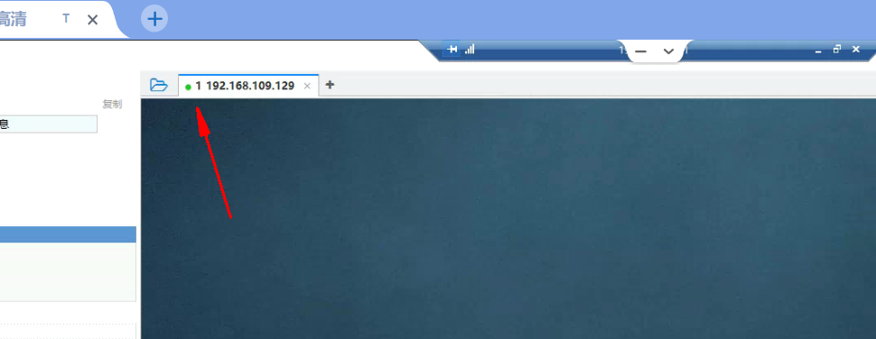
上面变绿色就是连上了。

- 进入后端app目录
- 上传后端app.zip
- 解压后端app.zip
- 正式容器
- Cd wms
- 重启容器
- 退出容器

2、Site项目编译
执行 npm run build:prod
。
将dist文件打包成zip文件,dist.zip
注意：一定要在dist文件夹内进行压缩，不要在dist文件夹外面压缩。
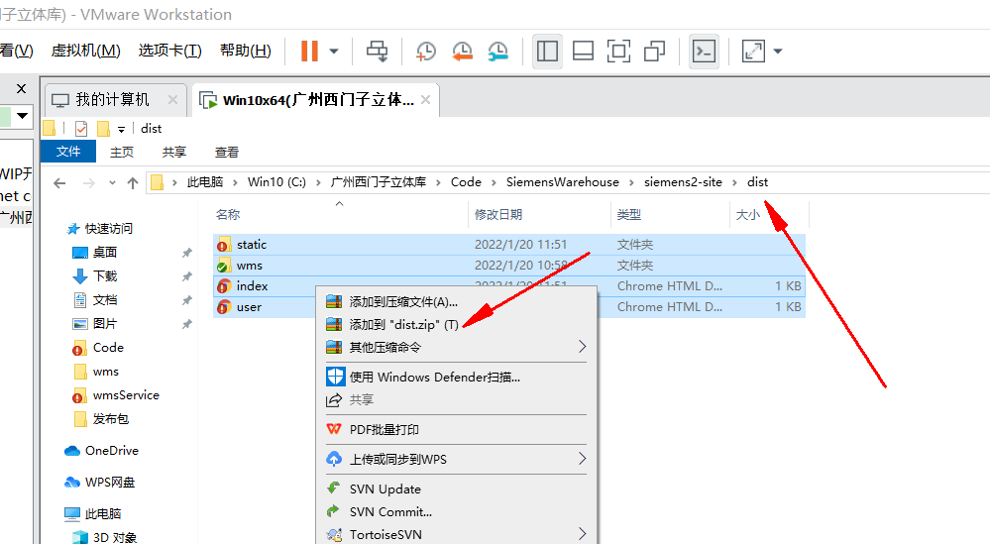
（这样子是对的）
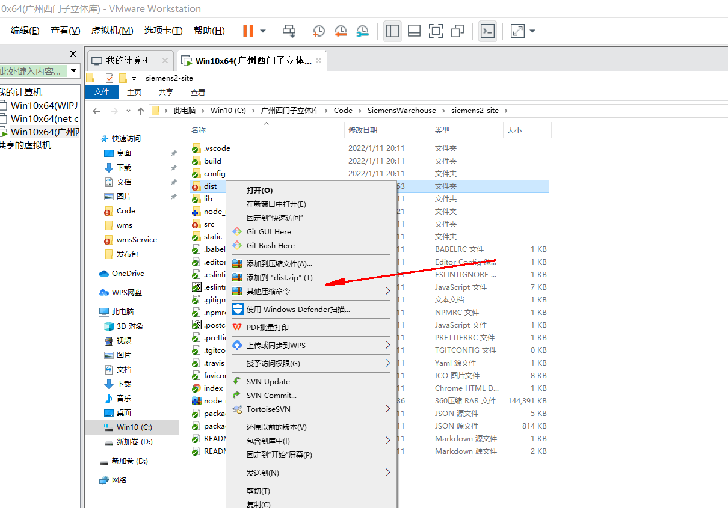
（这样子是错误的，因为他会在dist文件夹里又搞了一层。dist文件夹）

(1)进入dist目录
（2）上传dist.zip
（3）解压dist.zip
（4）正式容器
（5）Cd wms
（6）重启容器
（7）退出容器
（8）前端dist发布完成后，需要将dist文件复制到其他文件test下，用于给办公室的人外网用的。

首先进入wms\test\dist\static文件夹下，将config.js拷贝到别的文件夹，防止一会被覆盖掉。
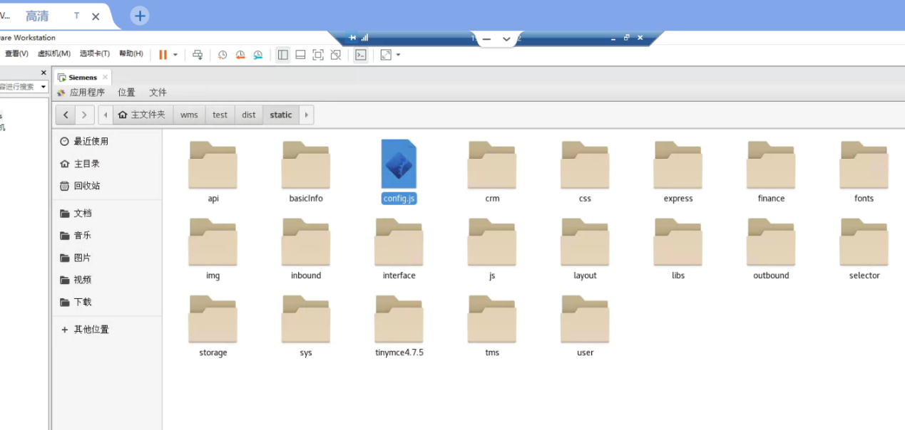

再次 在 wms\dist文件夹下，
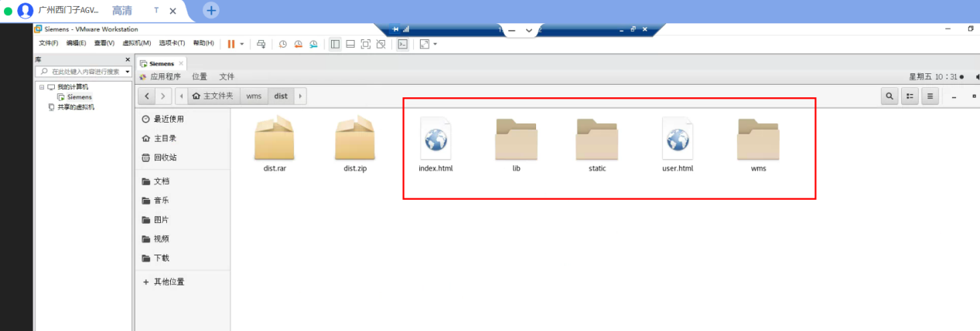
选中这五个文件，复制，并覆盖到wms\test\dist文件夹下。
最后将你刚才复制的config.js文件再还原到wms\test\dist\static下面就可以了。

-- 特别注意：
以前无脑的拿着打包dist文件夹覆盖。后来发现 static中的文件夹比如js和css文件夹里面的东西都是动态生成的。所以如果无脑的覆盖，会导致 该文件夹在虚拟机中会越来越大。最终导致磁盘不足。
因此，每次发布的时候，需要首先清理（手动删除）static文件夹（除了config.js除外）的文件夹数据。再进行覆盖，这样就可以了。
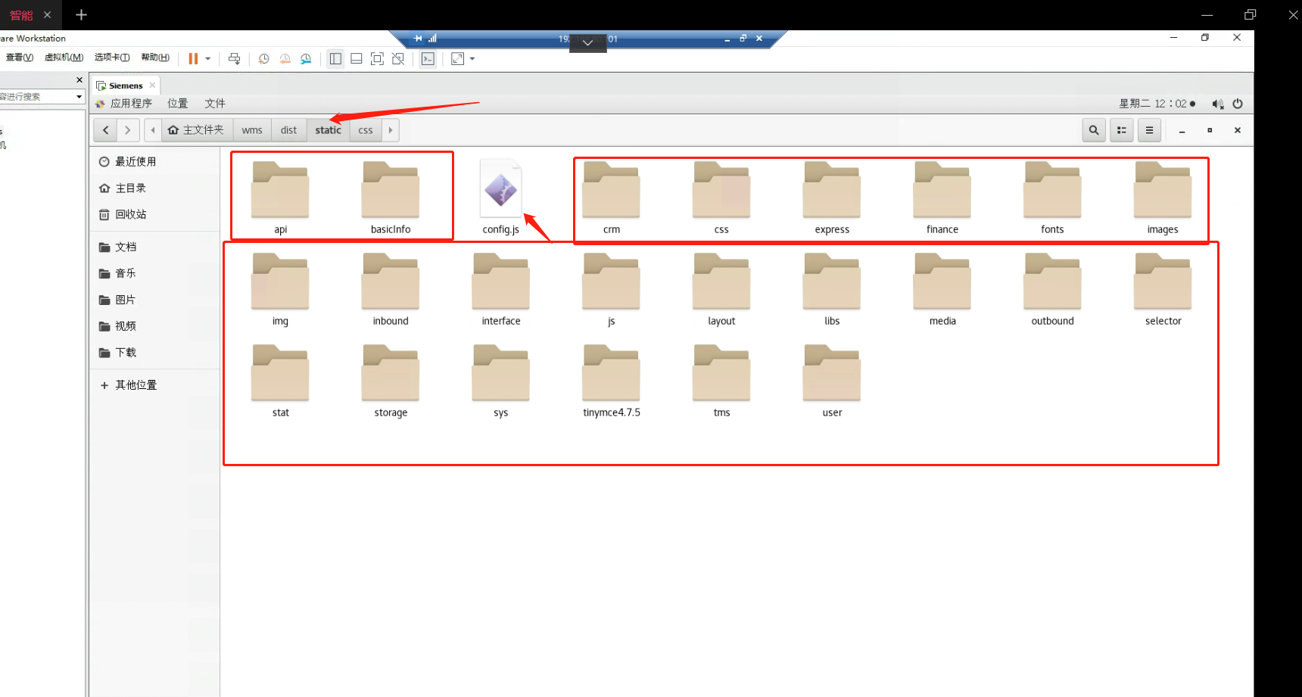

3、注意事项
101机器虚拟机目录是 D:\wms\vm
102机器虚拟机目录是 D:\wms\vm

101机器发布完成后，也需要在102上重复发布一遍，因为要双机热备。

102机器是备用机，他那个上面的虚拟机发布时，在重启容器时指令会报错。如下图
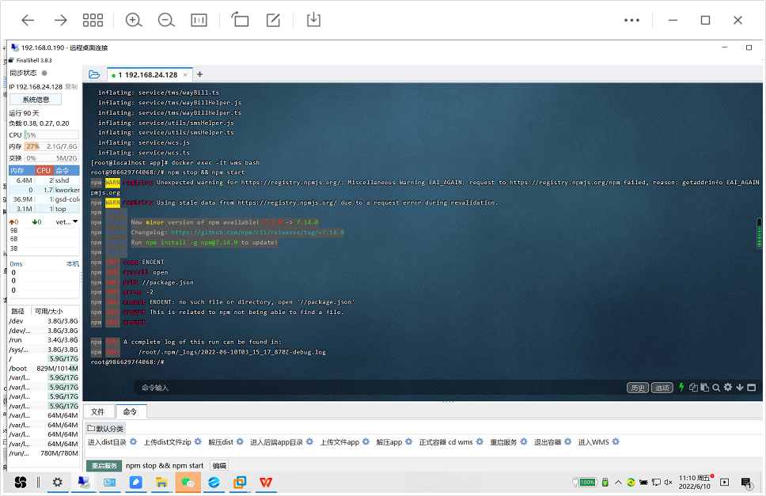
这个不要慌，只是重启服务失败了，实际东西还是发布出来了。
这样你只需要重启虚拟机就行。
=====
后来我知道原因了。原来是 你必须在执行 正式容器命令后，要执行cd wms指令才行，我是没有执行，就直接执行了重启服务指令导致的博爱错。
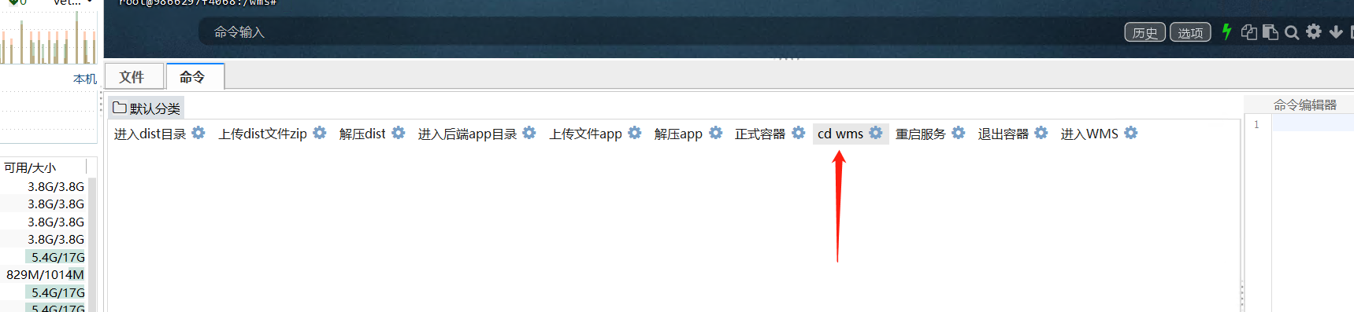
指令给加上了。。

